Пресс-релиз

Новый тяжеловес:  
гусеничный кран LR 1400 SX

«Это большое событие для Liebherr», ‒ говорит управляющий директор по продажам Герхард Фрайнер (Gerhard Frainer): «Рынку нужны краны большой мощности». С новым LR 1400 SX завод Liebherr-Werk Nenzing GmbH расширяет ассортимент гусеничных кранов в сегменте 400 тонн. Первые заказчики уже активно применяют новую модель.

Ненцинг (Австрия), 9 ноября 2021 г. – Первые гусеничные краны LR 1400 SX покинули завод Liebherr. Благодаря компактным размерам и транспортному весу 46 т, эту модель можно легко и быстро перебрасывать между площадками. Мостики и поручни не требуют демонтажа во время транспортировки: они остаются на поворотной платформе в сложенном виде.

Система самостоятельного монтажа обеспечивает быструю готовность крана к работе. «Им можно управлять с помощью дистанционного пульта», ‒ сказал Пауль Бельхер (Paul Belcher), владелец и управляющий директор компании Mountain Crane Service, США. Это облегчает обзор грузов и повышает безопасность на строительной площадке.

Несмотря на компактные размеры, LR 1400 SX имеет широкий спектр применений. Универсальность крана впечатлила первого заказчика в Германии – компанию Depenbrock. «Для работы на баржах в памяти крана предусмотрены специальные таблицы грузоподъёмности. Они учитывают конкретную конфигурацию стрелы и противовеса. В данном случае мы имеем дело с очень хорошей модульной балластной системой. Кран может работать даже на компактных баржах – для этого его можно балластировать облегчённым противовесом. Поэтому LR 1400 SX универсален», ‒ объяснил Андреас Хандель (Andreas Handel), руководитель отдела проектирования оборудования для работ на воде.

Кран многофункционален, подвижен и отлично подходит для работы в ограниченном пространстве. Четыре гидромотора хода облегчают маневрирование, а функция регулировки ширины ходовой тележки позволяет уменьшить колею крана до минимума и преодолеть даже очень узкие участки.

Высокая безопасность

Особое внимание инженеры Liebherr уделили безопасности крана. Система ассистирования «Gradient Travel Aid» помогает преодолевать склоны и подъёмы. Она определяет центр тяжести машины и предупреждает оператора, если кран слишком сильно наклонился во время движения по склону.

Функция «Ground Pressure Visualization» в режиме реального времени рассчитывает давление на грунт и сравнивает его с предельными значениями для строительной площадки. Показатели давления на грунт отображаются на дисплее в кабине. Таким образом, оператор всегда знает, приблизилось ли давление на грунт к критическим значениям. «Это отличная функция. Мы должны постоянно следить за состоянием грунта», ‒ прокомментировал Пауль Бельхер.

Давление крана на грунт можно уменьшить за счёт дополнительных опорных плит. «Нам особенно понравилась широкая ходовая тележка и опорные плиты, снижающие давление на грунт», ‒ сказал Лудгер Хольтманн (Ludger Holtmann), технический руководитель компании Depenbrock. Он добавил: «Также аргументом в пользу покупки крана стало наличие лебёдок с функцией свободного падения. Она требуется нам для некоторых задач».

Преимущества крана LR 1400 SX показаны в видео:  
[Liebherr - Crawler Crane LR 1400 SX - YouTube](https://www.youtube.com/watch?v=6Jwj7af-m4c)

Интервью с представителями компаний Depenbrock и Mountain Crane Service читайте здесь:  
[www.liebherr.com/LR1400SX](http://www.liebherr.com/LR1400SX)

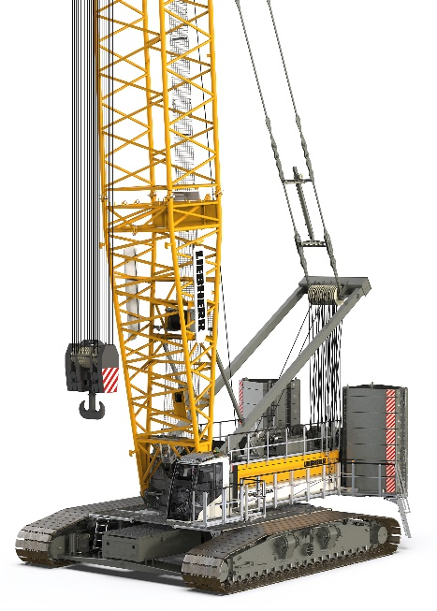**Подписи к изображениям**

liebherr-lr1400sx-1.jpg  
Новый тяжеловес в классе 400 тонн.

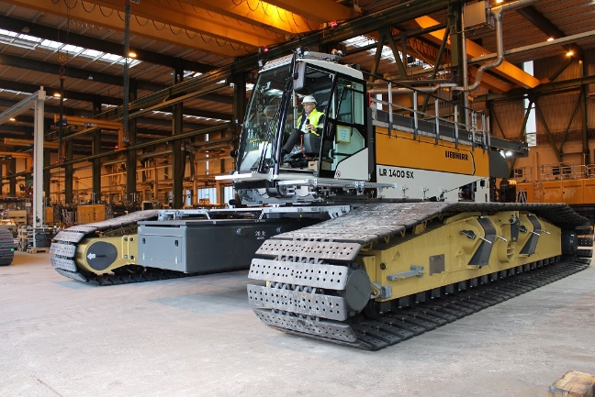

liebherr-lr1400sx-2.jpg  
Управляющий директор Герхард Фрайнер в кабине первого крана LR 1400 SX выезжает из цеха.

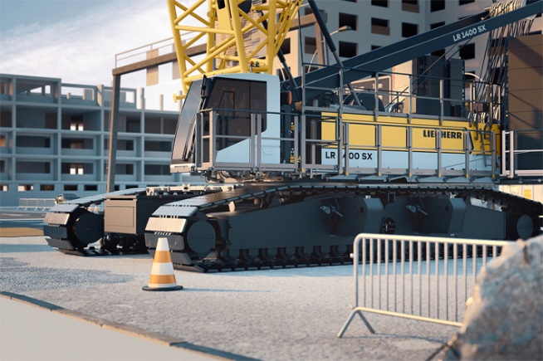

liebherr-lr1400sx-3.jpg  
Элегантный дизайн LR 1400 SX.

Дополнительная информация:

Грегор Гриссер / Gregor Grießer  
Стратегический маркетинг и коммуникации  
Эл. почта: [gregor.griesser@liebherr.com](mailto:gregor.griesser@liebherr.com)

Вольфганг Пфистер / Wolfgang Pfister  
Руководитель отдела стратегического маркетинга и коммуникаций

Тел.: +43 50809 41444  
Эл. почта: [wolfgang.pfister@liebherr.com](mailto:wolfgang.pfister@liebherr.com)

Опубликовано:

Liebherr-Werk Nenzing GmbH  
Ненцинг / Австрия  
[www.liebherr.com](http://www.liebherr.com)